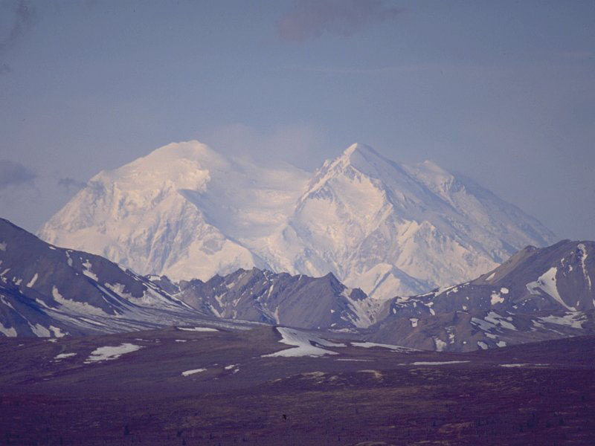
为什么南极会有如此多的冰雪呢？这主要与其纬度位置有关。同是位于地球的两极，纬度高低相同，太阳照射的时间长短和角度也一样，南极的冰却比北极的多。由于南极地势高，空气稀薄不保暖，虽有几个月全是白昼，但太阳只是在地平线上盘旋，太阳光斜射，巨大的冰原，象镜子一样，能反射几乎全部的阳光。
几乎全部的太阳光都被反射，因而，所获热量极少，气温进一步降低，造成终年酷寒。由于气候酷寒，南极的降水只能是以冰霰的形式降落下来，终年不化。这里年平均降水量不过55毫米，但由于气温低，蒸发弱，逐年积累，终于形成了巨大的冰原。
在整个地球上，被冰雪覆盖的面积总共有1600万平方千米，而南极就占了4／5以上。据估算，南极的淡水总量约相当于世界其他各洲淡水总量的200倍，这么巨大的淡水储量是人类的一项宝贵财富，科学家正在设想如何把这些冰块运进非洲和其他干旱地区，以解决那里的水源不足问题。不久的将来，这些沉睡千百万年的宝贵资源将被开发利用，为人类造福。

